**ОБЛАСТИ**

В декартова правоъгълна координатна система са дадени N правоъгълника със страни, успоредни на координатните оси. На всеки от тях едната му страна лежи на оста Ох. Единицата мярка в координатната система е 1 см.

*Област* ще наричаме група от правоъгълници, всеки два от които или се пресичат или се допират, като общата част на допирните страни е поне 1 см. Тоест ако са дадени само два правоъгълника, които се допират точно в един връх, те ще са в две различни области.

Напишете програма **rect**, която намира броя на областите, лицето на всички области и най-голямото лице на област.

**Вход**

На първия ред е числото N, на следващите N реда има по 4 числа xi,1, yi,1, xi,2, и yi,2 – абсцисите и ординатите на два срещуположни върха от i-я правоъгълник. Не е задължително правоъгълниците да са сортирани по някакъв критерии.

***Ограничения:*** 1 ≤ N ≤ 100000, 0 ≤ xi,1, xi,2 ≤ 109, -10000 yi,1,yi,2 ≤ 10000.

**Изход**

На първия ред изведете броя на областите, на втория ред изведете сумата от лицата на всички области и на третия ред – намереното най-голямо от тези лица.

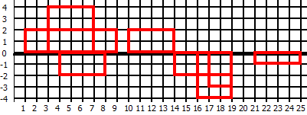**Пример**

**Вход**

8

1 0 9 2

3 0 7 4

4 0 8 -2

10 0 14 2

14 0 19 -2

16 0 19 -4

17 0 19 -3

21 0 25 -1

**Изход**

4

60

32

***Пояснение на примера:*** По реда от входа - правоъгълници с номера 1, 2 и 3 са в първата област, четвъртият е една област, третата област се състои от правоъгълници 5, 6 и 7 и осмият правоъгълник също е една област.

Подзадача 1: 0 ≤ yi,1,yi,2.  20% от тестовете

Подзадача 2: yi,1,yi,2  ≤ 0 20% от тестовете

В подзадачи 1 и 2 правоъгълниците не се пресичат.

Подзадача 3. Останалите тестове са с ограниченията от условието.